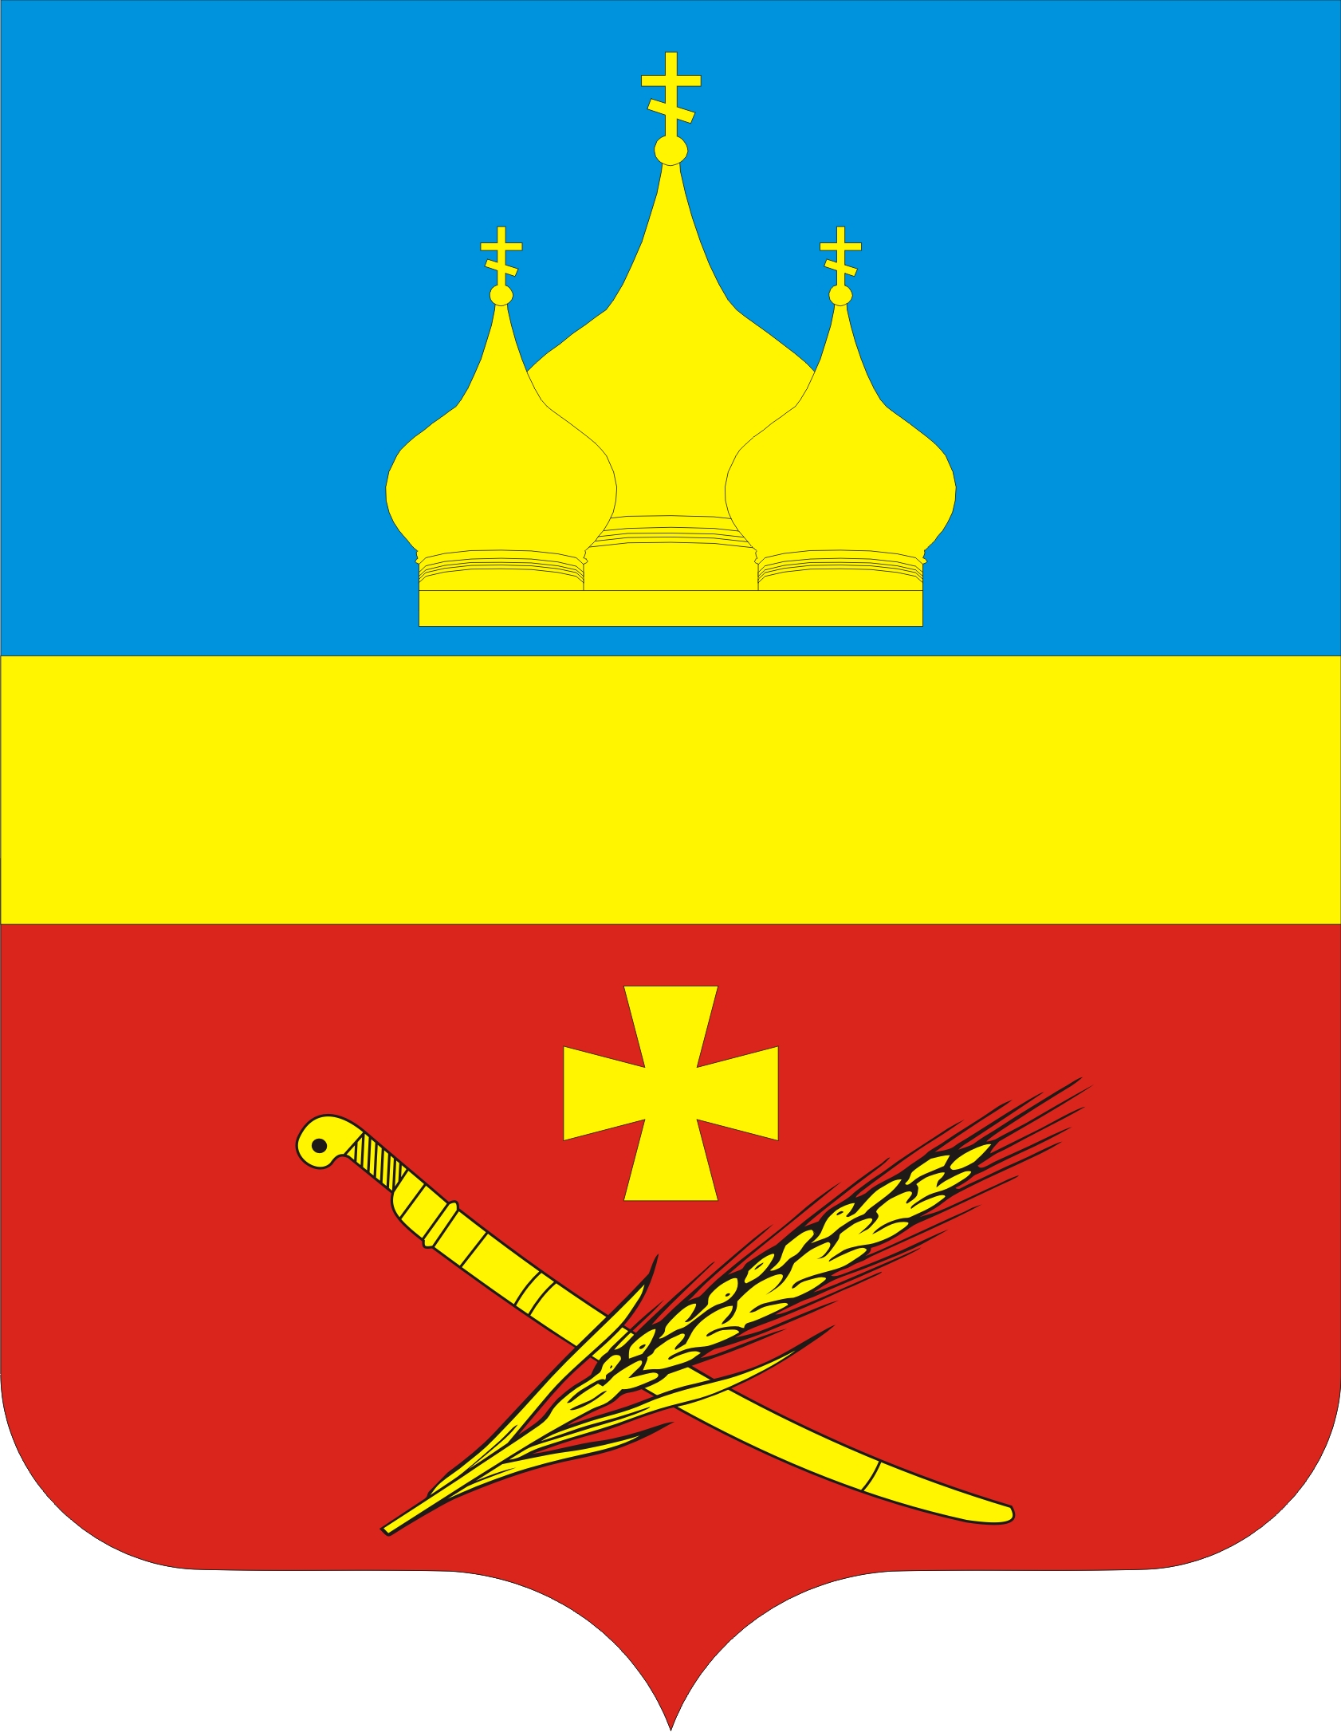
Россия
Ростовская область Егорлыкский район
Администрация Егорлыкского сельского поселения

ПОСТАНОВЛЕНИЕ

11 ноября 2013 № 338 ст.Егорлыкская

«Об утверждении перечня должностных
лиц, уполномоченных составлять
протоколы об административных
правонарушениях на территории
Егорлыкского сельского поселения»

В соответствии с Областным законом «Об административных правонарушениях» от 25.10.2002 года №273-ЗС, на основании Областного закона №913-ЗС от 26.07.2012 года.

ПОСТАНОВЛЯЮ:

- Утвердить перечень должностных лиц, уполномоченных составлять протоколы об административных правонарушениях согласно приложению №1 к настоящему постановлению.
- Признать утратившим силу постановление Администрации Егорлыкского сельского поселения № 290 от 03 октября 2013г. года «Об утверждении перечня должностных лиц, уполномоченных составлять протоколы об административных правонарушениях».
- Контроль за выполнением постановления оставляю за собой.
- Постановление вступает в силу с момента обнародования.

Глава Егорлыкского
сельского поселения ___________________ И.И. Гулай

Постановление вносит:
Специалист по правовой работе

Приложение к постановлению Администрации Егорлыкского сельского поселения от 11 ноября 2013г. № 338

Перечень
должностных лиц, уполномоченных составлять протоколы
об административных правонарушениях.

- Заместитель Главы Администрации, уполномочен составлять протоколы об административных правонарушениях, предусмотренных ст.2.2 Областного закона №273-ЗС от 25.10.2002 года «Об административных правонарушениях».
- Заведующий сектором муниципального хозяйства уполномочен составлять протоколы об административных правонарушениях, предусмотренных ст.5.2, 7.1, 7.2, 7.3 Областного закона №273-ЗС от 25.10.2002 года «Об административных правонарушениях».
- Заведующий сектором имущественных и земельных отношений уполномочен составлять протоколы об административных правонарушениях, предусмотренных ст.3.2, 6.3 Областного закона №273-ЗС от 25.10.2002 года «Об административных правонарушениях».
- Специалист 1-й категории по пожарной безопасности, ГО и ЧС и кадровой работе уполномочен составлять протоколы об административных правонарушениях предусмотренных ст.2.7, 2.9, 4.1, 6.2 Областного закона №273-ЗС от 25.10.2002 года «Об административных правонарушениях».
- Специалист 1-й категории сектора муниципального хозяйства уполномочен составлять протоколы об административных правонарушениях предусмотренных ст. 2.3, 2.4, 4.1, 5.1, 5.2, 7.3, 8.1, 8.2, 8.3 Областного закона №273-ЗС от 25.10.2002 года «Об административных правонарушениях».

Глава Егорлыкского
сельского поселения___________________________ И.И. Гулай

